San Pedro de Alcántara, OFM Cap. (España)  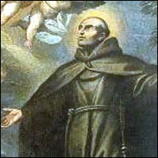 | DESAFÍO VIRTUAL - No. 239  19/10/2023  Prof. Oscar Lobo i Oconitrillo  oscargdolobo1951@gmail.com  Tels. 2236-2833 – 8549-1995

Pobreza, austeridad y dulzura de Pedro de Alcántara
Santa Teresa de Ávila, virgen y doctora de la Iglesia
Del Libro de su vida (Cap 27,16-20)

Y ¡qué bueno nos le llevó Dios ahora en el bendito fray Pedro de Alcántara! No está ya el mundo para sufrir tanta perfección. Dicen que están las saludes más flacas y que no son los tiempos pasados. Este santo hombre de este tiempo era; estaba grueso el espíritu como en los otros tiempos, y ansí tenía el mundo debajo de los pies. Que, aunque no anden desnudos ni hagan tan áspera penitencia como él, muchas cosas hay -como otras veces he dicho- para repisar el mundo, y el Señor las enseña cuando ve ánimo. Y, ¡cuán grande le dio su Majestad a este santo que digo, para hacer cuarenta y siete años tan áspera penitencia, como todos saben!

Quiero decir algo de ella, que sé es toda verdad. Díjome a mí y a otra persona, de quien se guardaba poco, y a mí el amor que me tenía era la causa porque quiso el Señor le tuviese para volver por mí y animarme en tiempo de tanta necesidad, como he dicho y diré.

Paréceme fueron cuarenta años los que me dijo había dormido sola hora y media entre noche y día, y que éste era el mayor trabajo de penitencia que había tenido en los principios de vencer el sueño; y para esto estaba siempre o de rodillas o en pie. Lo que dormía era sentado y la cabeza arrimada a un maderillo que tenía hincado en la pared. Echado, aunque quisiera, no podía, porque su celda -como se sabe- no era más larga de cuatro pies y medio.

En todos estos años, jamás se puso la capilla, por grandes soles y aguas que hiciese, ni cosa en los pies, ni vestido, sino un hábito de sayal, sin ninguna otra cosa sobre sus carnes, y éste tan angosto como se podía sufrir, y un mantillo de lo mismo encima. Decíame que en los grandes fríos se le quitaba y dejaba la puerta y ventanilla abierta de la celda, para que, con ponerse después el manto y cerrar la puerta, contentase al cuerpo para que sosegase con más abrigo.

Comer a tercer día era muy ordinario, y díjome que de qué me espantaba, que muy posible era a quien se acostumbraba a ello. Un su compañero me dijo que le acaecía estar ocho días sin comer. Debía ser estando en oración, porque tenía grandes arrobamientos e ímpetus de amor Dios, de que una vez yo fui testigo.

Su pobreza era extrema y mortificación en la mocedad, que me dijo que le había acaecido estar tres años en una casa de su Orden y no conocer fraile si no era por la habla; porque no alzaba los ojos jamás; y ansí a las partes que de necesidad había de ir no sabía, si no íbase tras los frailes; esto le acaecía por los caminos. A mujeres jamás miraba, esto muchos años; decíame que ya no se le daba más ver que no ver. Mas era muy viejo cuando le vine a conocer, y tan extrema su flaqueza, que no parecía sino hecho de raíces de árboles.

Con toda esta santidad, era muy afable, aunque de pocas palabras, si no era con preguntarle; en éstas era muy sabroso, porque tenía muy lindo entendimiento. Otras cosas muchas quisiera decir, sino que he miedo me dirá vuestra merced que para qué me meto en esto, y con él lo he escrito, y ansí lo dejo con que fue su fin como la vida predicando y amonestando a sus frailes. Como vio ya se acababa, dijo el salmo de Laetatus sum in his quae dicta sunt mihi, e, hincado de rodillas, murió.

Después ha sido el Señor servido yo tenga más en él que en la vida, aconsejándome en muchas cosas. He visto muchas veces con grandísima gloria. Díjome, primera que me apareció, que bienaventurada penitencia que tanto premio había merecido, y otras muchas cosas. Un año antes que muriese, me apareció estando ausente y supe se había de morir y se lo avisé, estando algunas leguas de aquí. Cuando expiró, me apareció y dijo cómo se iba a descansar. Yo no lo creí y díjelo a algunas personas y desde a ocho días vino la nueva cómo era muerto, o comenzado a vivir para siempre, por mejor decir.

Hela aquí acabada esta aspereza de vida con tan gran gloria; paréceme que mucho más me consuela que cuando acá estaba. Díjome una vez el Señor que no le pedirían cosa en su nombre que no la oyese. Muchas que le encomendado pida al Señor las he visto cumplidas. Sea bendito por siempre. Amén.

Ayuno y oraciones por la paz en Jerusalén. Padre Bouwen: «Críticas injustas a la Santa Sede».
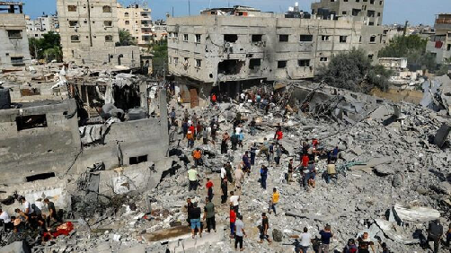
Jerusalén, Tierra Santa (Agencia Fides) - «Nos sentimos completamente impotentes. Lo único que nos queda es la oración». Así describe a la Agencia Fides el padre Frans Bouwen, misionero belga de los Padres Blancos que vive en Jerusalén desde hace más de 50 años, el espíritu con el que muchos cristianos de la Ciudad Santa están viviendo la jornada de oración y ayuno después de que el abismo de violencia y atrocidades parezca envolver de nuevo la tierra de Jesús. El llamamiento del Patriarca y del cardenal Pierbattista Pizzaballa, hecho en nombre de todos los Ordinarios católicos de Tierra Santa, invitando a hacer de hoy, martes 17 de octubre, una jornada de ayuno y oración por la paz, ha encontrado una amplísima respuesta en parroquias y casas religiosas. «También desde otras Iglesias - añade el misionero, que ha dirigido la prestigiosa revista Proche Orient Chretien durante 46 años, de 1969 a 2015 - se está rezando. Nos resulta difícil saber cómo se está recibiendo esta llamada en los Territorios Palestinos. En muchos lugares, los movimientos de los fieles palestinos están muy limitados debido a los bloqueos impuestos por el ejército israelí y es difícil que se reúnan en gran número en la situación actual. Nos ha animado ver que este llamamiento ha sido acogido por el Papa Francisco y por muchas Iglesias de todo el mundo».
Implicado desde hace décadas en el diálogo ecuménico para promover la unidad de los cristianos, el padre Bouwen ha seguido siempre con atención las tribulaciones de las poblaciones de Oriente Medio, con pasión y habilidad de analista. «Ahora - informa a la Agencia Fides - vivimos en una pesada y ansiosa expectación por todo lo que pueda suceder en los próximos días, especialmente con la ofensiva terrestre del ejército israelí en la Franja de Gaza. Las calles de la Ciudad Vieja de Jerusalén están prácticamente vacías, la gente sólo sale cuando es necesario. Desde hace dos o tres días, los últimos peregrinos han desaparecido de Jerusalén».
En cuanto a las medidas adoptadas por las Iglesias y las comunidades eclesiales, el padre Bouwen subraya que en Jerusalén los Patriarcas y los Jefes de las Iglesias «han hecho numerosos llamamientos para que cese la violencia y se respete a la población civil. El Papa Francisco también lo ha hecho, en términos muy claros. Todas las críticas contra la política de la Santa Sede nos parecen injustas».
En cuanto a las masacres perpetradas por los seguidores de Hamás y otras formaciones presentes en Gaza, y lo que ha seguido y se está gestando, el padre Bouwen se declara conmocionado por la forma atroz en que la violencia ha vuelto a estallar en Tierra Santa: «Está claro -dice- que la violencia brutal del ataque de Hamás contra la población civil israelí debe ser desaprobada y condenada. Pero la reacción de autodefensa de Israel, que es legítima, debe a su vez respetar la vida de los inocentes, en particular de los 2,2 millones de civiles de Gaza, la mitad de los cuales son niños. La mayoría de ellos no se identifican con Hamás. Los pequeños y los pobres siempre pagan el precio más alto».
Mirando los acontecimientos de hoy a la luz de la historia pasada y reciente, el padre Bouwen señala: «Asistimos a un ciclo de violencia que se repite periódicamente desde hace casi cincuenta años, y que es cada vez más sangriento, según mi experiencia de más de 50 años en Jerusalén. Como repite el Papa Francisco, ni la guerra ni la violencia pueden aportar una solución, no pueden conducir a una paz verdadera. Sólo una solución política al problema israelo-palestino podría poner fin a esta espiral de violencia. Pero parece que estamos muy lejos de ello. No parece haber el coraje y la voluntad política necesarios. Parecen carecer de líderes capaces de hablar en nombre de sus pueblos, decirles la verdad y hacer las concesiones necesarias para llegar a un acuerdo. Israelíes y palestinos - añade -parecen incapaces de alcanzar una solución por sí solos. Hay una diferencia demasiado grande entre el poder de uno y la debilidad del otro. La comunidad internacional tiene una gran responsabilidad. En primer lugar, ha permitido que la situación se deteriore hasta el punto en que se encuentra hoy. También tiene la responsabilidad de apoyar y ayudar a ambas partes en la búsqueda de una solución». (GV) (Agencia Fides 17/10/2023)

Condolencias del episcopado argentino por la muerte del obispo hondureño
(AICA – 18/10/2023) - La Conferencia Episcopal Argentina (CEA) manifestó sus condolencias por el fallecimiento repentino del presidente del episcopado de Honduras a causa de un infarto.

“A la luz de la Resurrección del Señor, hacemos llegar nuestras condolencias ante la pascua de monseñor Roberto Camilleri Azzopardi, OFM, obispo de Comayagua y presidente de la Conferencia Episcopal de Honduras, ocurrida el pasado 17 de octubre”, se lee en el comunicado de la Conferencia Episcopal Argentina (CEA), difundido hoy.

“Agradecemos a Dios por su vida y su dinamismo apostólico”, escriben los obispos argentinos, "y encomendamos al cuidado maternal de la Santísima Virgen María, Madre de la Iglesia, el alma de monseñor Roberto, junto al consuelo para toda su familia, los fieles de la diocesis de Comayagua y la Iglesia toda en Honduras”.

El presidente de la Conferencia Episcopal de Honduras y obispo de Comayagua, monseñor Roberto Camilleri, murió a los 72 años en la mañana de este martes 17 de octubre, en esa ciudad de la zona central de Honduras, a causa de un paro cardíaco.

El comunicado de la CEA lleva la firma de su presidente, el obispo de San Isidro, monseñor Oscar V. Ojea, y del obispo auxiliar de La Plata y secretario general de la Conferencia Episcopal, monseñor Alberto G. Bochatey, OSA.+

Fallece Mons. Roberto Camilleri, presidente de la Conferencia Episcopal de Honduras
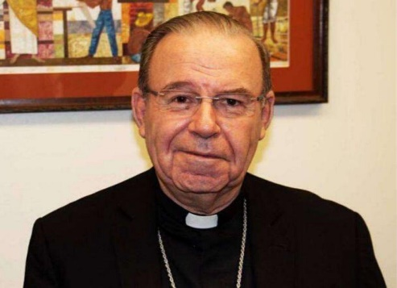
Mons. Roberto Camilleri Azzopardi, Obispo de Comayagua y presidente de la Conferencia Episcopal de Honduras, falleció hoy a causa de un infarto.

Según recoge ADN CELAM, sistema informativo del Consejo Episcopal Latinoamericano, el Prelado de 72 años, que también era el presidente del Secretariado Episcopal de América Central, fue encontrado inconsciente pasadas las 9:00 a.m. (hora local) dentro de la casa episcopal de Comayagua, a unos 91 kilómetros al noroeste de Tegucigalpa.

Fue trasladado a un hospital, pero “no reaccionó”, señala el sitio web del CELAM, que cita al Episcopado hondureño. “El parte médico indicó que se trató de un infarto fulminante”, asegura.
Nacido en Hamrun (Malta), el 24 de abril de 1951, Mons. Camilleri Azzopardi ingresó a la Orden de Frailes Menores (OFM), conocidos como Franciscanos, el 20 de octubre de 1967. Fue ordenado sacerdote en 1975.

En 1980 llegó a Honduras y desarrolló su ministerio en la Diócesis de Comayagua. Más de una década después, en 1992, fue enviado a la Arquidiócesis de Tegucigalpa. En 2001, el Papa San Juan Pablo II lo nombró Obispo Auxiliar de esa Arquidiócesis. El mismo Santo Padre lo nombró luego, en 2004, Obispo de Comayagua.

El 7 de junio de 2022 fue elegido presidente de la Conferencia Episcopal de Honduras.

La Iglesia se une en oración por Mons. Roberto Camilleri

En un comunicado, la Conferencia Episcopal de Honduras expresó: "Con fe firme y esperanza viva, elevamos nuestras oraciones al Señor, por el eterno descanso de un incansable misionero y gran pastor".

"Damos gracias a Dios nuestro Padre por tantas gracias y bendiciones que concedió a Mons. Roberto; principalmente, por el gozo de haber entregado su vida entera al servicio del Evangelio, con verdadero espíritu de entrega, desprendimiento, abnegación y generosidad", manifestaron los obispos hondureños.
A través de sus redes sociales, la Orden de Frailes Menores aseguró: “Como familia franciscana nos unimos en oración a la Iglesia hondureña” por la muerte de Mons. Camilleri.

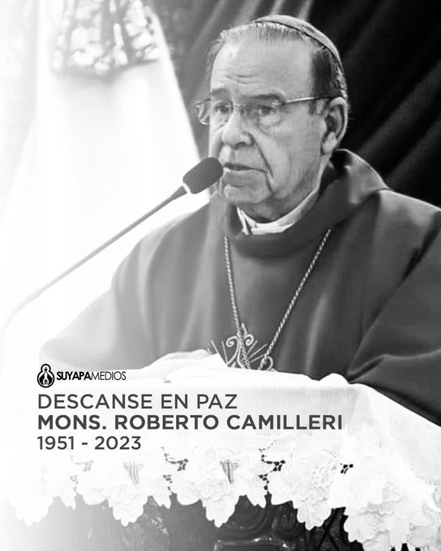
Un acto inhumano
La masacre de cientos de civiles inocentes en el hospital de Gaza interpela a la comunidad internacional. Hay que evitar la catástrofe humanitaria y el estallido de un conflicto de consecuencias inimaginables
Andrea Tornielli – 18/10/203
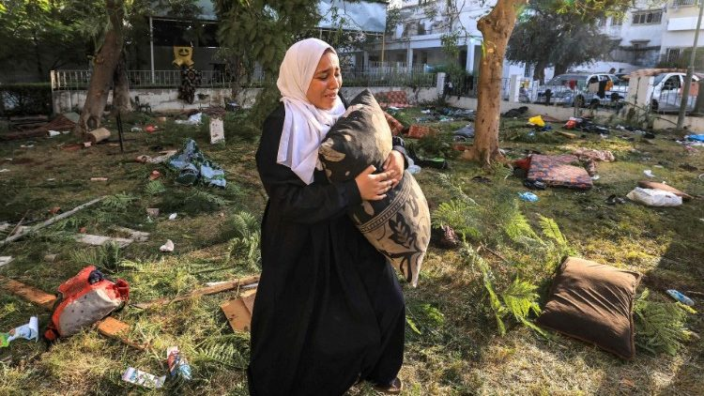
Mujer Paliestina entre escombros del hospitalbombardeado (AFP)

La matanza de civiles que anoche tuvo lugar en Gaza golpeando al hospital anglicano al-Ahli Arabi y que ha causado cientos de víctimas civiles, entre ellas muchas mujeres y niños, es un acto inhumano. Un acto que no tiene justificación alguna. En los días pasados el cardenal secretario de Estado Pietro Parolin, entrevistado por los medios de comunicación vaticanos, había definido inhumano el ataque terrorista contra Israel del pasado 7 de octubre y la matanza de civiles, mujeres y niños. También reiteró el derecho de los israelíes a defenderse y a combatir la amenaza terrorista que representan las milicias de Hamás, recordando al mismo tiempo que «la legítima defensa debe respetar el parámetro de la proporcionalidad» y pidiendo que se evite el derramamiento de sangre de los civiles de Gaza.

En las últimas horas, hemos sido testigos de un intercambio de acusaciones: las autoridades de Gaza y Hamás atribuyen a un bombardeo israelí la destrucción del hospital situado en una zona que Israel había pedido evacuar de los civiles. Mientras que el ejército de Israel ha negado su responsabilidad atribuyendo la matanza al mal funcionamiento de un misil lanzado por la Yihad islámica, que a su vez niega.

En un momento dramático para la historia de la humanidad, con las "piezas" de aquella Tercera Guerra Mundial de la que habla el Papa Francisco que se están uniendo entre sí a una velocidad inesperada, es necesario derrotar al terrorismo sin alimentar más el odio y sin olvidar nunca el derecho humanitario internacional. A la espera de saber más sobre el acto criminal de destruir un hospital, donde el personal médico sin medios y ya al límite de las fuerzas estaba tratando a enfermos y heridos, hay que hacer un llamamiento a la comunidad internacional para que intervenga para evitar la catástrofe humanitaria y el estallido de un conflicto de consecuencias inimaginables.

El Secretario de Estado para Asuntos Exteriores británico, James Cleverly, ha declarado en las últimas horas que «el Reino Unido trabajará con los aliados para averiguar qué ha sucedido» en el hospital de Gaza y para «proteger a los civiles inocentes», reiterando que «la protección de la vida civil debe tener prioridad». Esperamos que más voces se unan a la suya para pedir la verdad sobre lo sucedido.

La inhumanidad de la matanza terrorista perpetrada en los kibutz israelíes contra víctimas inocentes y la inhumanidad de la matanza de civiles inocentes en Gaza, nunca deben hacer perder de vista la perspectiva de un futuro de paz y de justicia para toda esa zona de Oriente Próximo. En la ya citada entrevista el cardenal Parolin había dicho: «Me parece que la mayor justicia posible en Tierra Santa es la solución de dos Estados, que permitiría a palestinos e israelíes vivir codo con codo, en paz y seguridad, respondiendo a las aspiraciones de gran parte de ellos». Había explicado que la Santa Sede sigue sosteniendo, a pesar de todo, esta aspiración y este derecho. Y había pedido la inmediata liberación de todos los rehenes detenidos por Hamás y el pleno respeto del derecho humanitario.

